

**Роль физики в агрономии**

**(лекция-презентация)**

Шубина О.И.

**Определение физико-механических свойств шерсти**

**(лекция-презентация)**

Мурзина Т.В., Демидонова Т.Б.

**VII Фестиваль науки в Забайкальском крае**

**Площадка**

**Забайкальского аграрного института – филиала ФГБОУ ВО ИрГАУ**

**Физика на охоте**

**(лекция-презентация)**

Бутина Н.А.

**Физика – царица всех наук!**

**(конкурс презентаций и видеороликов)**

***9-11 ноября 10.00-10.00***

Ковтун Н.Г., Горюнова В.В.

**Рентгенологические методы исследований в ветеринарии**

**(лекция-презентация)**

Л.Н. Савельева

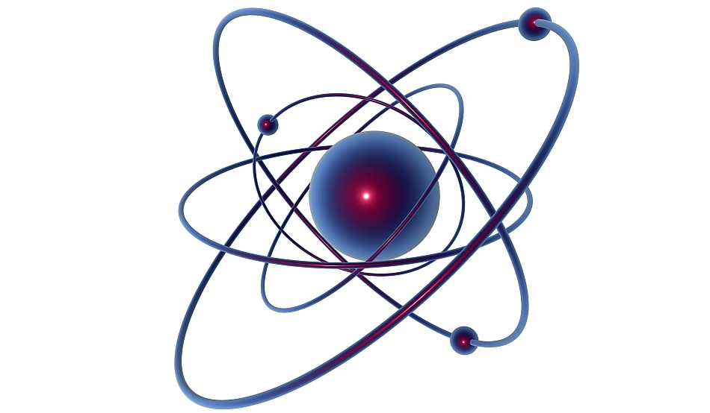

**nauka**

**VII фестиваль науки в Забайкальском крае**

**программа**

**zabai.ru**

**Система открытий!**